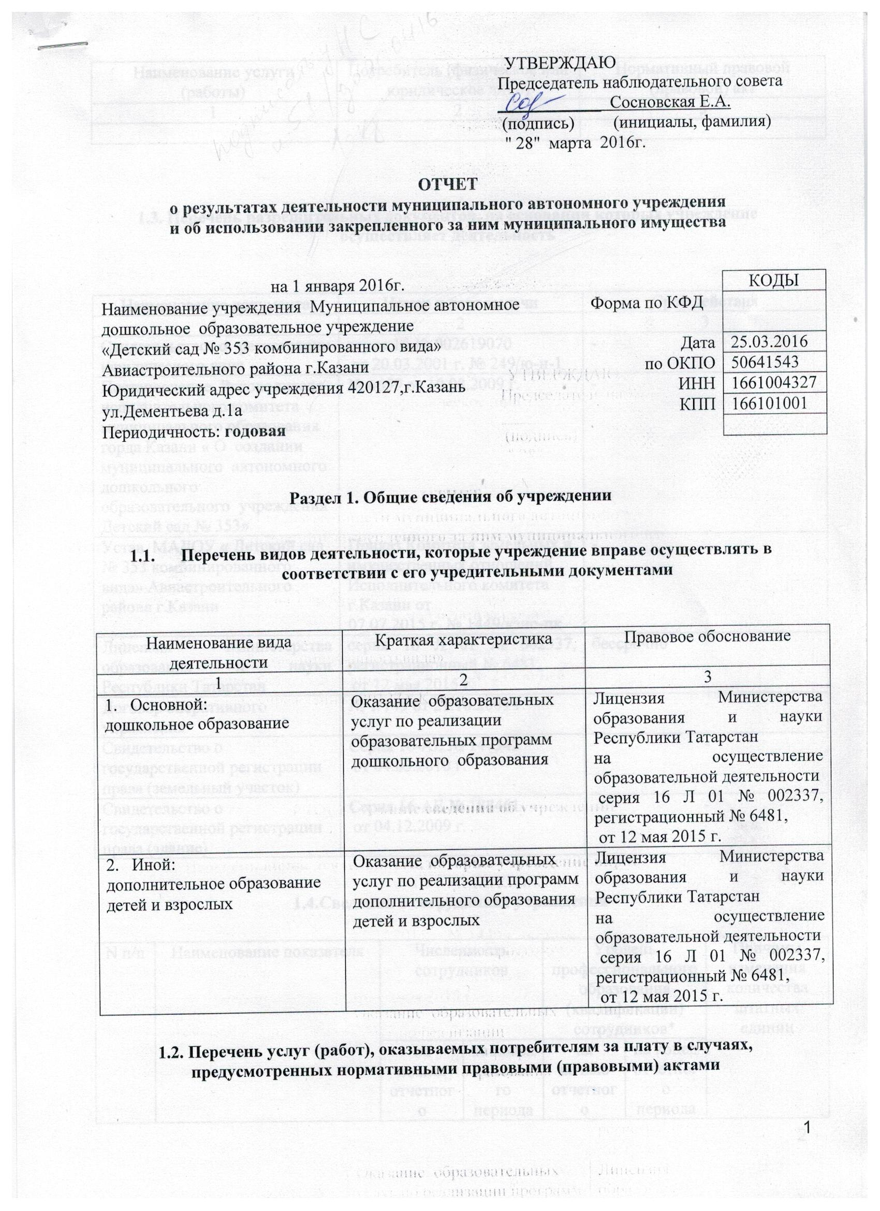

Наименование услуги (работы) | Потребитель (физическое или юридическое лицо) | Нормативный правовой (правовой) акт
1 | 2 | 3

1.3. Перечень разрешительных документов, на основании которых учреждение осуществляет деятельность

Наименование документа | Номер и дата выдачи | Срок действия
1 | 2 | 3
Свидетельство о регистрации юридического лица | серия 16 № 002619070  от 20.03.2001 г. № 249/ю-н-1 | -
Постановление Руководителя исполнительного комитета муниципального образования горда Казани « О создании муниципального автономного дошкольного образовательного учреждения Детский сад № 353» | № 6659 от 10.08.2009 г. | -
Устав МАДОУ « Детский сад № 353 комбинированного вида» Авиастроительного района г.Казани | Приказ Комитета земельных и имущественных отношений Исполнительного комитета г.Казани от  07.07.2015 г. № 1449/кзио-пк | -
Лицензия Министерства образования и науки Республики Татарстан | серия 16 Л 01 № 002337, регистрационный № 6481,  от 12 мая 2015 г. | бессрочно
Договор оперативного управления | № 1/149 от 21.10.2009 г. | -
Свидетельство о государственной регистрации права (земельный участок) | Серия 16-АЕ № 147342  от 04.03.2010 г. | -
Свидетельство о государственной регистрации права (здание) | Серия 16-АЕ № 188461  от 04.12.2009 г. | -

1.4.Сведения о сотрудниках учреждения

N п/п | Наименование показателя | Численность сотрудников |  | Уровень профессионального образования (квалификации) сотрудников* |  | Причины изменения количества штатных единиц
N п/п | Наименование показателя | на начало отчетного периода | на конец отчетного периода | на начало отчетного периода | на конец отчетного периода | Причины изменения количества штатных единиц
1 | 2 | 3 | 4 | 5 | 6 | 7
1. | Штатная численность | 61,2 | 61,2 | X | X
2. | Фактическая численность | 60 | 60 | 1 -21  2 – 0  3 - 39 | 1 -21  2 – 0  3 - 39

______________________________
* Уровень профессионального образования (квалификации) сотрудников: высшее - 1, неполное высшее - 2, среднее профессиональное - 3, начальное профессиональное - 4, среднее (полное) общее - 5, основное общее - 6, не имеют основного общего - 7, ученая степень (кандидат наук - 8, доктор наук - 9).

1.5. Средняя заработная плата сотрудников учреждения

Наименование показателя | Размер средней заработной платы, руб
1 | 2
за 2013 год | 15113,72
за 2014 год | 17970,04
за отчетный 2015 год | 18564,68

1.6. Состав наблюдательного совета

Должность фамилия, имя отчество | Решение о назначении | Срок полномочий
1 | 2 | 3
начальник отдела образования Управления образования ИКМО г.Казани по Авиастроительному и Ново-Савиновскому районам -Латышева Галина Геннадьевна | Приказ Управления образования г. Казани от 02.02.2015 г. № 75 | 3 года
заместитель начальника отдела образования Управления образования ИКМО г.Казани по Авиастроительному и Ново-Савиновскому районам –Романова Ирина Евгеньевна | Приказ Управления образования г. Казани от 02.02.2015 г. № 75 | 3 года
Учитель –логопед МАДОУ « Детский сад № 353»  Сидорова Нина  Васильевна | Приказ Управления образования г. Казани от 02.02.2015 г. № 75 | 3 года
Преподаватель СОШ « Школа № 168» Минвалиева  Альсина Харисовна | Приказ Управления образования г. Казани от 02.02.2015 г. № 75 | 3 года
домохозяйка Сосновская  Евгения  Александровна | Приказ Управления образования г. Казани от 02.02.2015 г. № 75 | 3 года
Заместитель начальника отдела кадров ОАО КМПО -Журавлева Людмила  Растямовна | Приказ Управления образования г. Казани от 02.02.2015 г. № 75 | 3 года
Домохозяйка -Лукьянова  Эльмира Расиховна | Приказ Управления образования г. Казани от 02.02.2015 г. № 75 | 3 года

Раздел 2. Результат деятельности учреждения

2.1. Сведения об исполнении муниципального задания на оказание муниципальных услуг (выполнение работ)
_____________в полном оъеме_100%___________________________

2.2. Сведения об осуществлении деятельности, связанной с выполнением работ или оказанием услуг, в соответствии с обязательствами перед страховщиком по обязательному социальному страхованию
________ не осуществляется ______________________________________________

2.3. Сведения о балансовой (остаточной) стоимости нефинансовых активов, дебиторской и кредиторской задолженности

Наименование показателя | Значение показателя |  |  |  | Примечание
Наименование показателя | на начало отчетного периода | на конец отчетного периода | динамика изменения  (гр. 3 - гр. 2) | % изменения | Примечание
1 | 2 | 3 | 4 | 5 | 6
Балансовая (остаточная) стоимость нефинансовых активов учреждения, руб | 30331000,79 | 30331000,79 | 0 | 0
Общая сумма выставленных требований в возмещение ущерба по недостачам и хищениям материальных ценностей, денежных средств, а также от порчи материальных ценностей, руб
Справочно:
Суммы недостач, взысканные с виновных лиц, руб
Суммы недостач, списанные за счет учреждения, руб
Сумма дебиторской задолженности, руб | 0 | 67900,56 | - | - | Род. плата
в том числе: нереальная к взысканию дебиторская задолженность, руб
Сумма кредиторской задолженности, руб | 0 | 228641,95 |  | 100
в том числе:  соц. страх  питание | -49578,42  56551,4 |  |  |  | Соц.страх  питание
в том числе:
просроченная кредиторская задолженность, руб
Итоговая сумма актива баланса, руб | 1302609,0 | 1408511,71 | 105902,71 | 1,08

2.4. Изменение цен (тарифов) на платные услуги (работы), оказываемые потребителям в течение отчетного периода

Наименование услуги  (работы) | Квартал
Наименование услуги  (работы) | I | II |  | III |  | IV
Наименование услуги  (работы) | цена (тариф) | цена (тариф) | % изменения  (гр. 3:гр. 2 х 100) | цена (тариф) | % изменения  (гр. 5:гр. 3 х 100) | цена (тариф) | % изменения  (гр. 7:гр. 5 х 100)
1 | 2 | 3 | 4 | 5 | 6 | 7 | 8

2.5. Сведения о потребителях и доходах, полученных от оказания платных услуг (выполнения работ)

Вид услуги (работы) | Общее количество потребителей, воспользовавшихся услугами (работами) учреждения (в том числе платными для потребителей) |  |  |  |  |  | Средняя стоимость услуг (работ) для потребителей, руб |  |  |  | Суммы доходов, полученных от оказания платных и частично платных услуг  (выполнения работ), руб
Вид услуги (работы) | бесплатно |  | частично платно |  | полностью платно |  | частично платных |  | полностью платных
Вид услуги (работы) | 2014г. | 2015г. | 2014г. | 2015г. | 2014г. | 2015г. | 2014г. | 2015г. | 2014г. | 2015г. | 2014г. | 2015г.
1 | 2 | 3 | 4 | 5 | 6 | 7 | 8 | 9 | 10 | 11 | 12 | 13
1.Родительская плата за присмотр и уход | 4 | 11 | 262 | 245 | 0 | 0 | 2472 | 2892,42 |  |  | 6599701,68 | 7343736,79

2.6. Сведения о жалобах потребителей

Наименование потребителя | Суть жалобы | Принятые меры
1 | 2 | 3
1. | 1.
1. | отсутствует

2.7. Сведения о показателях плана финансово-хозяйственной деятельности
Единица измерения: руб

Наименование показателя | По плану | Фактически  (кассовое исполнение) | Процент исполнения,  % | Примечание
1 | 2 | 3 | 4 | 5
Остаток средств на начало года | X | 269096,33 | X
Поступления, всего | 21932937,10 | 20820772,12 | 71,0
в том числе:
Субвенции госзадания | 21901206,10 | 14056461,29 | 65,5
Иные источники | 26231,00 | 351122,00 | 100
Доход от платных услуг | 00,0 | 5500,0
Родительская плата | 7788595,53 | 6407688,83 | 85,6
Выплаты, всего | 29292672,76 | 20785203,93 | 70,9
в том числе:
Субвенции госзадания | 21455241,95 | 13918644,02 | 64,8
Иные источники | 351122,00 | 299714,00 | 83,5
Доход от платных услуг |  | 00,0
Родительская плата | 7486308,81 | 6566845,94 | 87,7
Остаток средств на конец года | X | 253895,65 | X
Справочно:
Объем публичных обязательств, всего
в том числе:

2.8. Объем финансового обеспечения

Объем финансового обеспечения, задания учредителя |  |  | Объем финансового обеспечения в рамках программ, утвержденных в установленном порядке |  |  | Объем финансирования обеспечения деятельности, связанной с выполнением работ и оказанием услуг в соответствии с обязательствами перед страховщиком по обязательному социальному страхованию
2013 г. | 2014 г. | 2015г. | 2013 г. | 2014г. | 2015г. | 2013 г. | 2014 г. | 2015 г.
1 | 2 | 3 | 4 | 5 | 6 | 7 | 8 | 9
17689788,52 | 21186145,62 | 21807249,71 | 1271004,74 | 351122,00 | 26231,00

2.9. Сведения о прибыли учреждения

Сумма прибыли до налогообложения |  |  | Сумма налога на прибыль |  |  | Сумма прибыли после налогообложения
20__ г. | 20__ г. | 20__ г. | 20__ г. | 20__ г. | 20__ г. | 20__ г. | 20__ г. | 20__ г.
1 | 2 | 3 | 4 | 5 | 6 | 7 | 8 | 9

Раздел 3. Сведения об использовании имущества, закрепленного за учреждением

Наименование показателя | На начало отчетного периода | На конец отчетного периода
1 | 2 | 3
Общая балансовая (остаточная) стоимость недвижимого имущества, находящегося у учреждения на праве оперативного управления, руб | 28264333,00 | 28264333,00
Общая балансовая (остаточная) стоимость недвижимого имущества, находящегося у учреждения на праве оперативного управления, и переданного в аренду, руб
Общая балансовая (остаточная) стоимость недвижимого имущества, находящегося у учреждения на праве оперативного управления, и переданного в безвозмездное пользование, руб
Общая балансовая (остаточная) стоимость движимого имущества, находящегося у учреждения на праве оперативного управления, руб | 180644,29 | 132334,44
Общая балансовая (остаточная) стоимость движимого имущества, находящегося у учреждения на праве оперативного управления, и переданного в аренду, руб
Общая балансовая (остаточная) стоимость движимого имущества, находящегося у учреждения на праве оперативного управления, и переданного в безвозмездное пользование, руб
Общая балансовая (остаточная) стоимость особо ценного движимого имущества, находящегося у учреждения на праве оперативного управления | 1886023,50 | 132334,44
Общая площадь объектов недвижимого имущества, находящегося у учреждения на праве оперативного управления,
в том числе:
переданного в аренду,

